<https://laravelcollective.com/docs/5.2/html>

<https://viblo.asia/p/tim-hieu-ve-laravel-collective-formhtml-bJzKm1bPK9N>

2. Installing package and testing

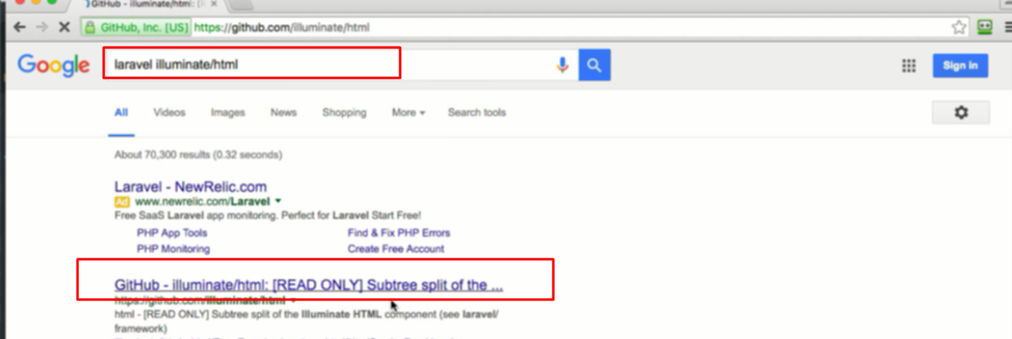

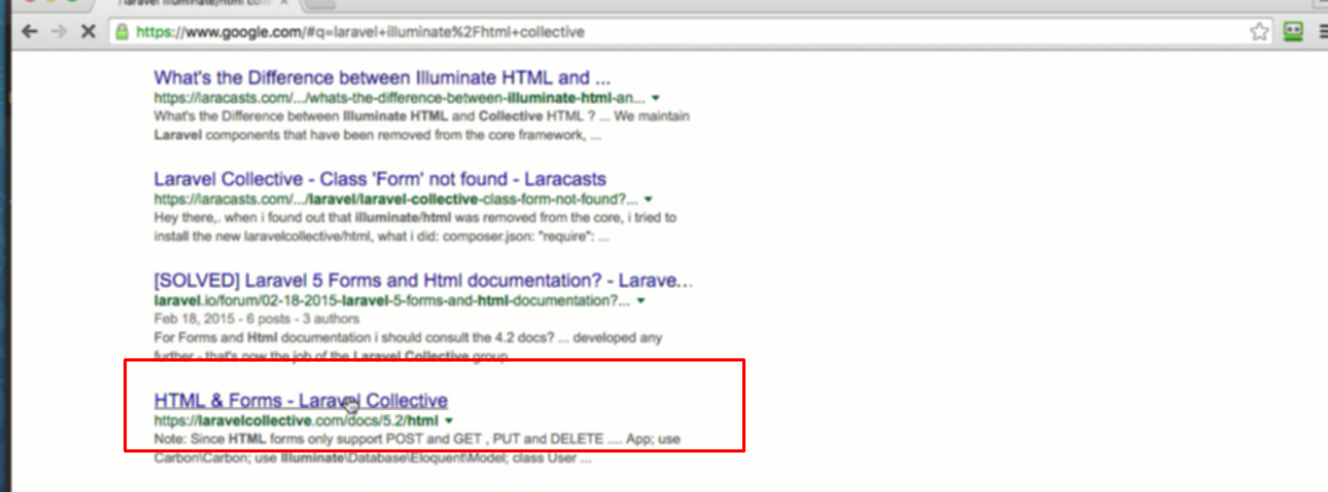

Install package làm theo link docs trên nhé





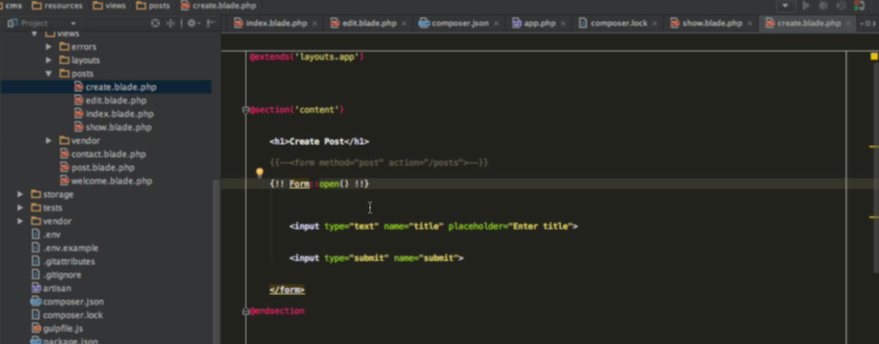

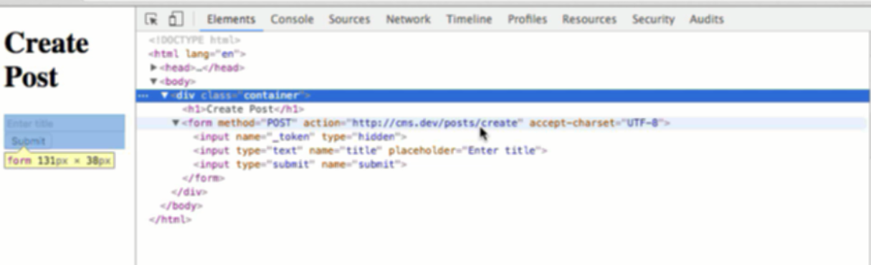

Nó chỉ là thẻ form với các đặc tính được tạo sẵn thôi

Có token sẵn rồi nhé

3. Modifying our create form with the form package

Action trong form sai rồi

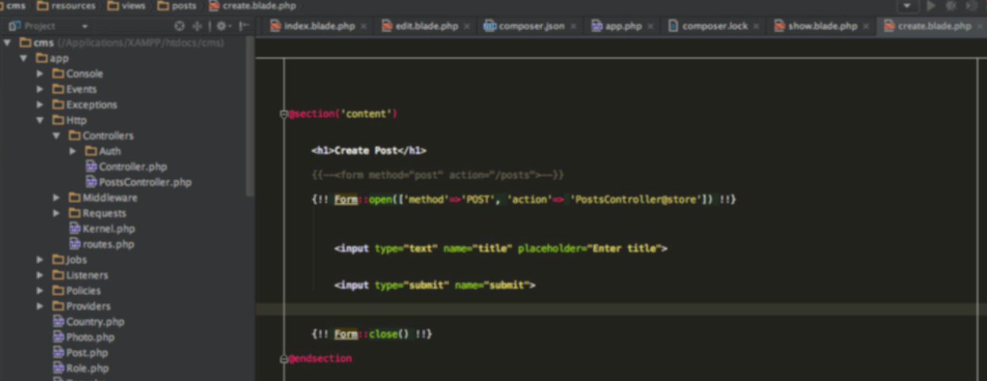

Thêm action method vào, action có thể là controler, route ,…

Support thêm delete và put method

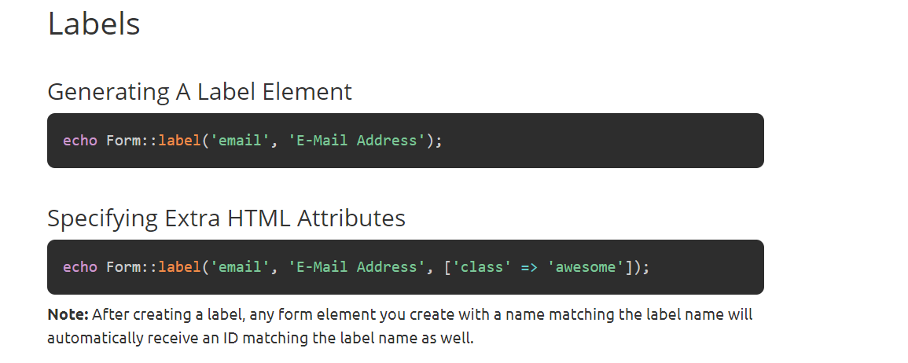class là đưa class vào

Khi tạo xong label như trên, thì input có name là email sẽ được map vs label này

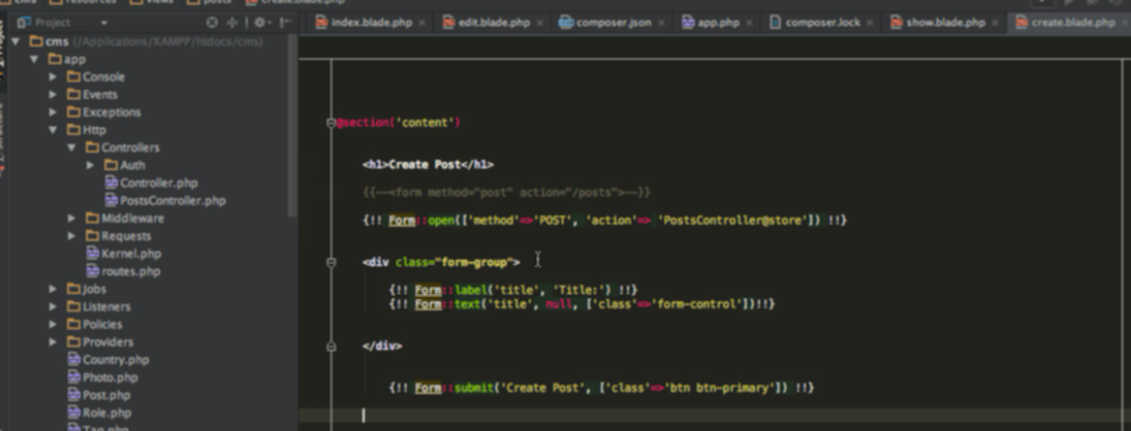

Label

Input text

Và button

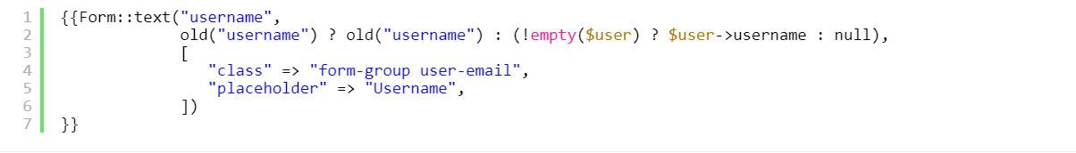

3. Modifying our create form with the form package

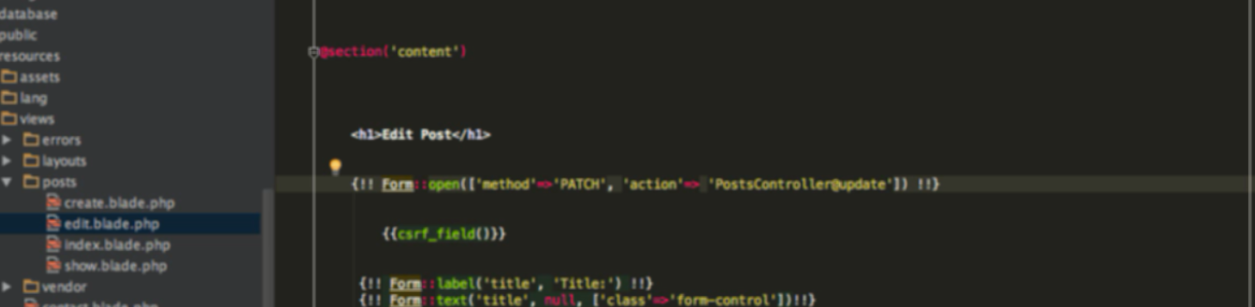

Vẫn có method patch nè, nghĩa là những cái còn lại đều có

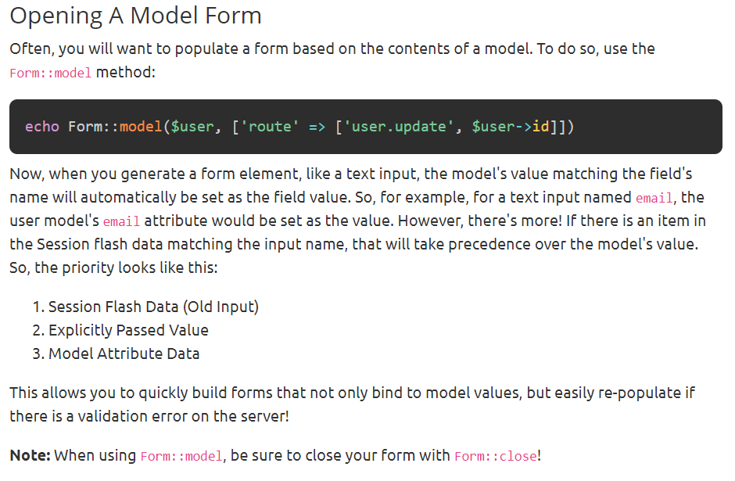

Bind dữ liệu bằng form model. Các attributes value của thẻ input sẽ tự động match với các value của key tương ứng trong model $user

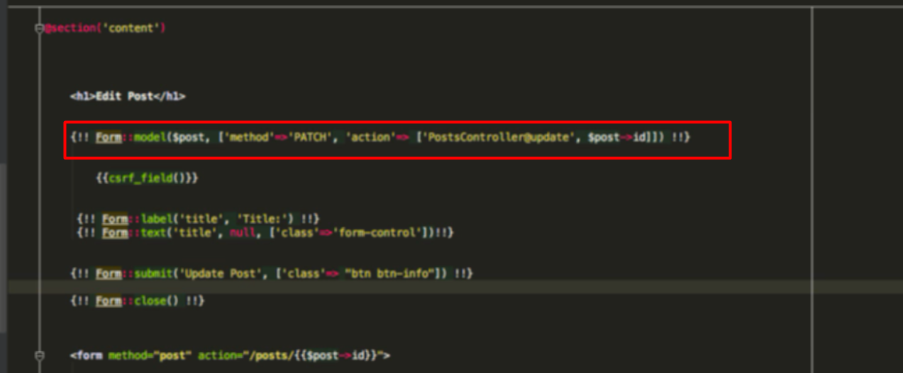

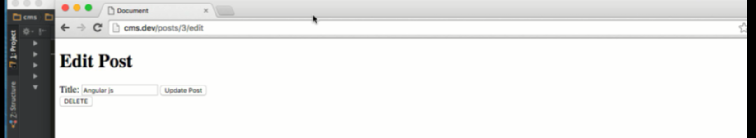

Như ta thấy thì chúng ta không hề để giá trị value của text, nhưng nó lại tự map với title của post có post->id ( thẻ action có truyền id vào)

* Sử dụng khi cần sử dụng thẻ value của form cho tất cả thẻ input
* Ví dụ như ở trên edit cần thẻ value để hiển thị giá trị cũ
* Cấu trúc model các kiểu vẫn giữa nguyên, chỉ thay đổi ở html form

Cái này có scaping các thứ rồi

5. Basic validation

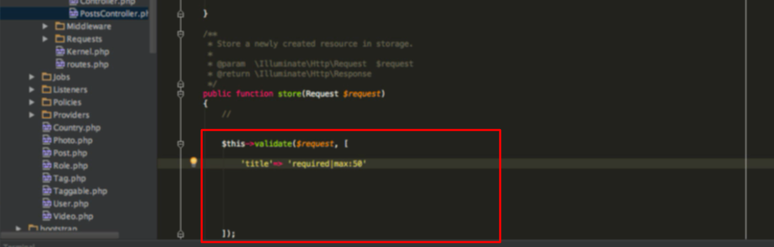

Validate -> vào controler và làm như trên

Đọc doc để biết thêm

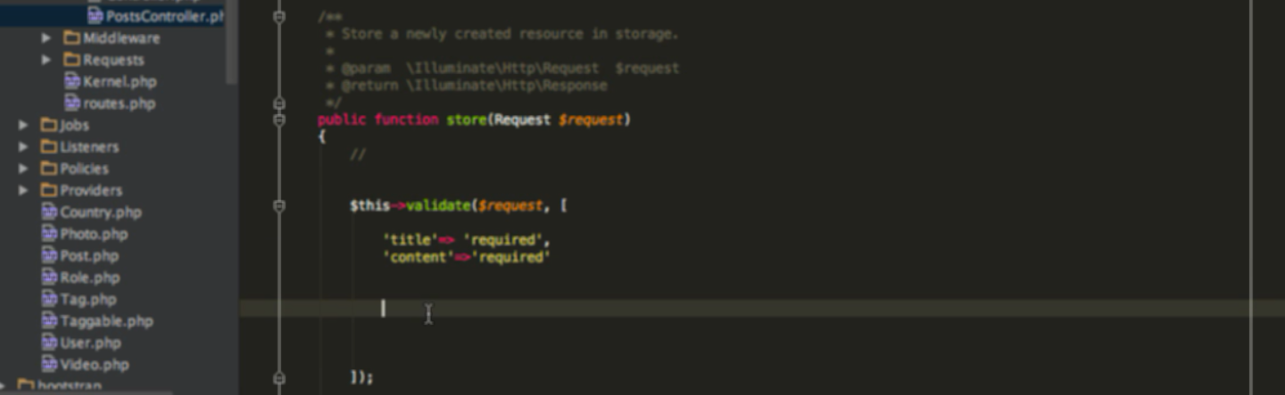

* Khi lưu vào không đúng validate -> một biến error hiển thị thông tin được sinh ra ->có thể sử dụng biến này trong toàn bộ app

6. Displaying errors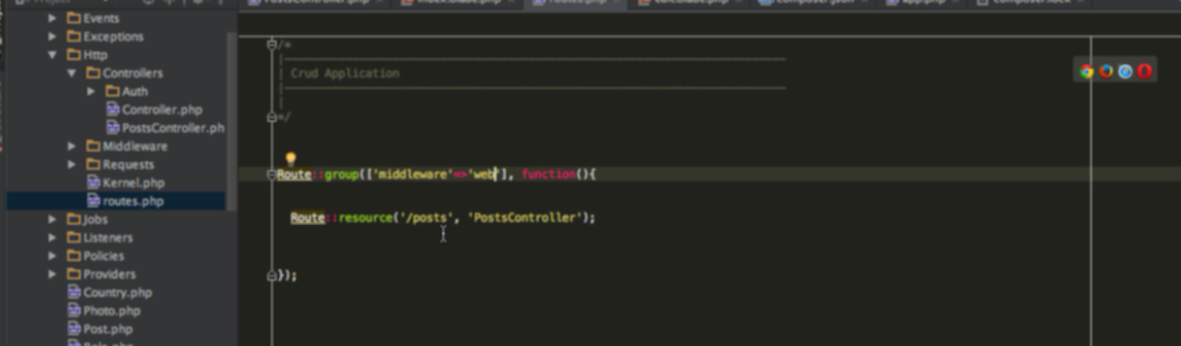

Gói các route của app trong middleware

Middleware web hoặc auth ( chương sau học )

* Như vậy là dùng được biến $error

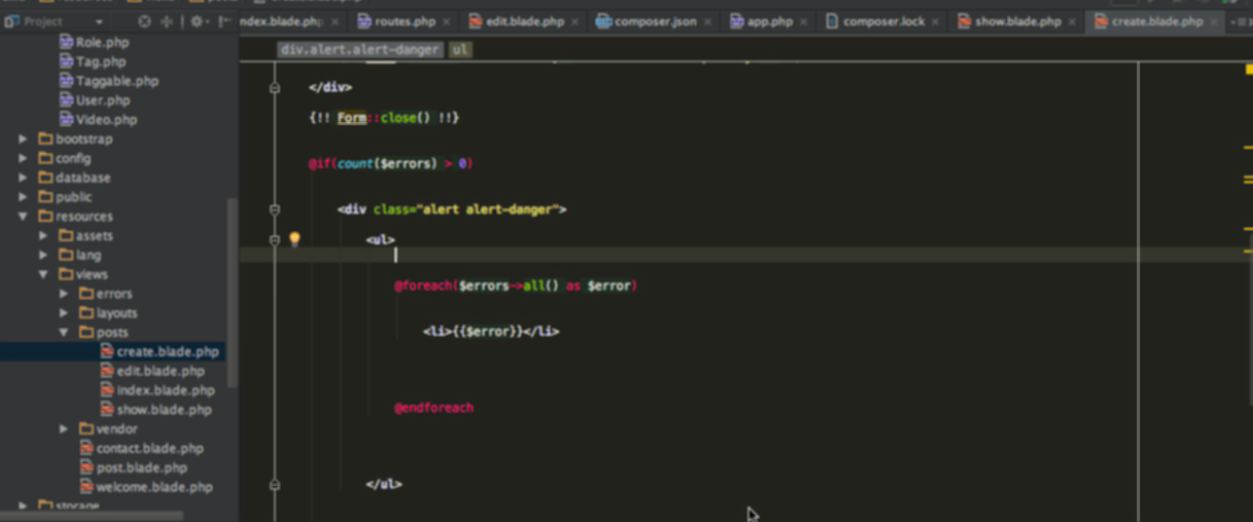

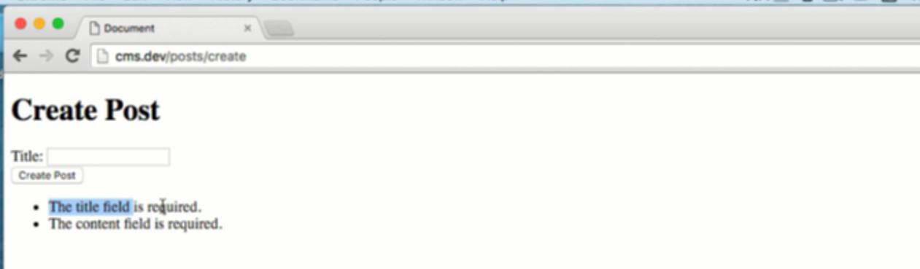

7. Advance validation



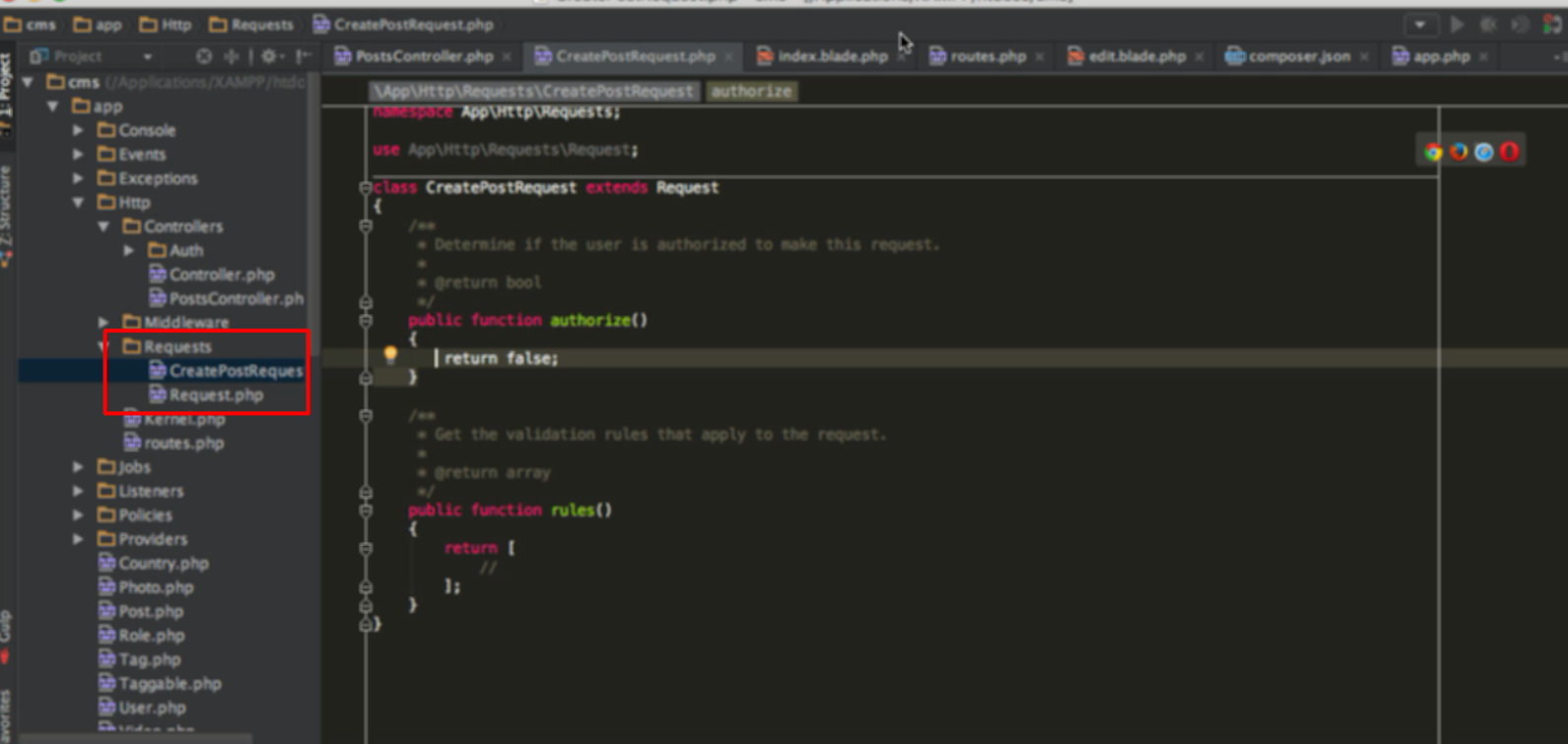

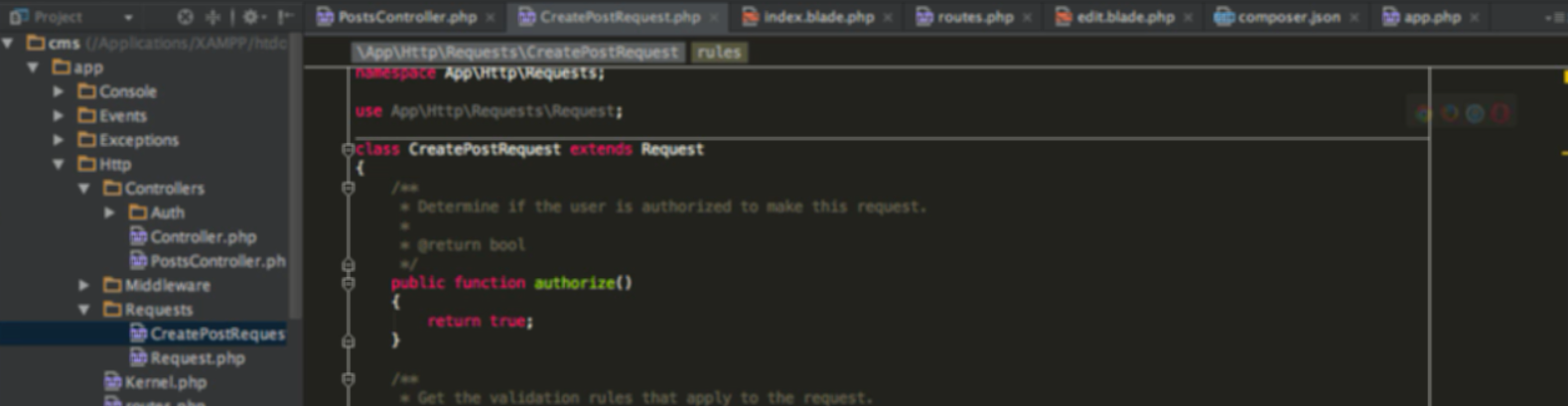

Bởi vì không dùng authorize nên return true luôn ( nghĩa là bất kì ai cũng vào đk,authorize ni hình như dùng cho login

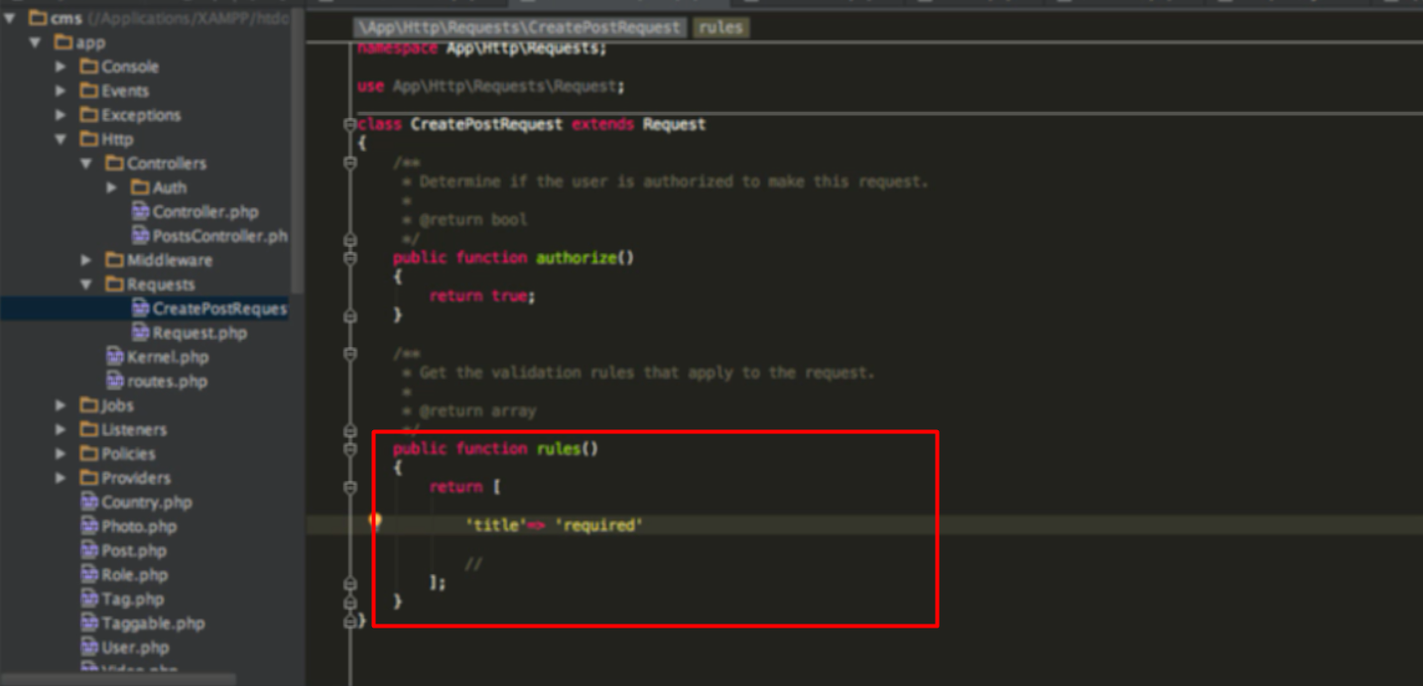

Các validate để vào đây

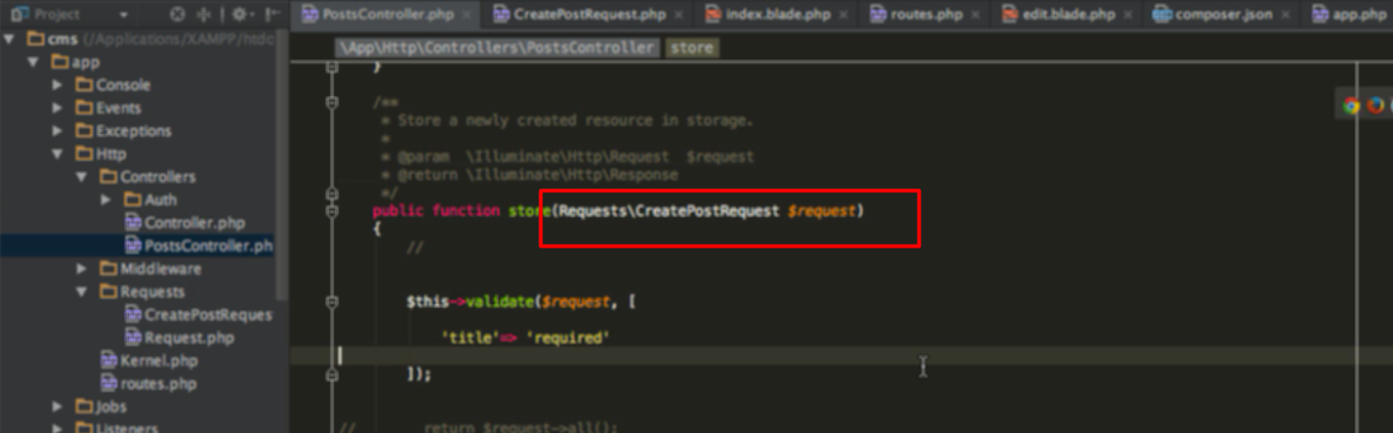

Thay vì dùng request thì dùng cái request vừa tạo

* Như vậy những cái nào dùng request vừa tạo đều xài author và validate chung